Funkcjonowanie osobiste i społeczne 16.12.2020r.
Temat: Zwyczaje w moim domu.

Porozmawiaj z rodzicami, z bliskimi n temat zwyczajów świątecznych w Twoim domu.
Obejrzyj obrazki i dopasuj do nich podpisy.

Przejdź niżej
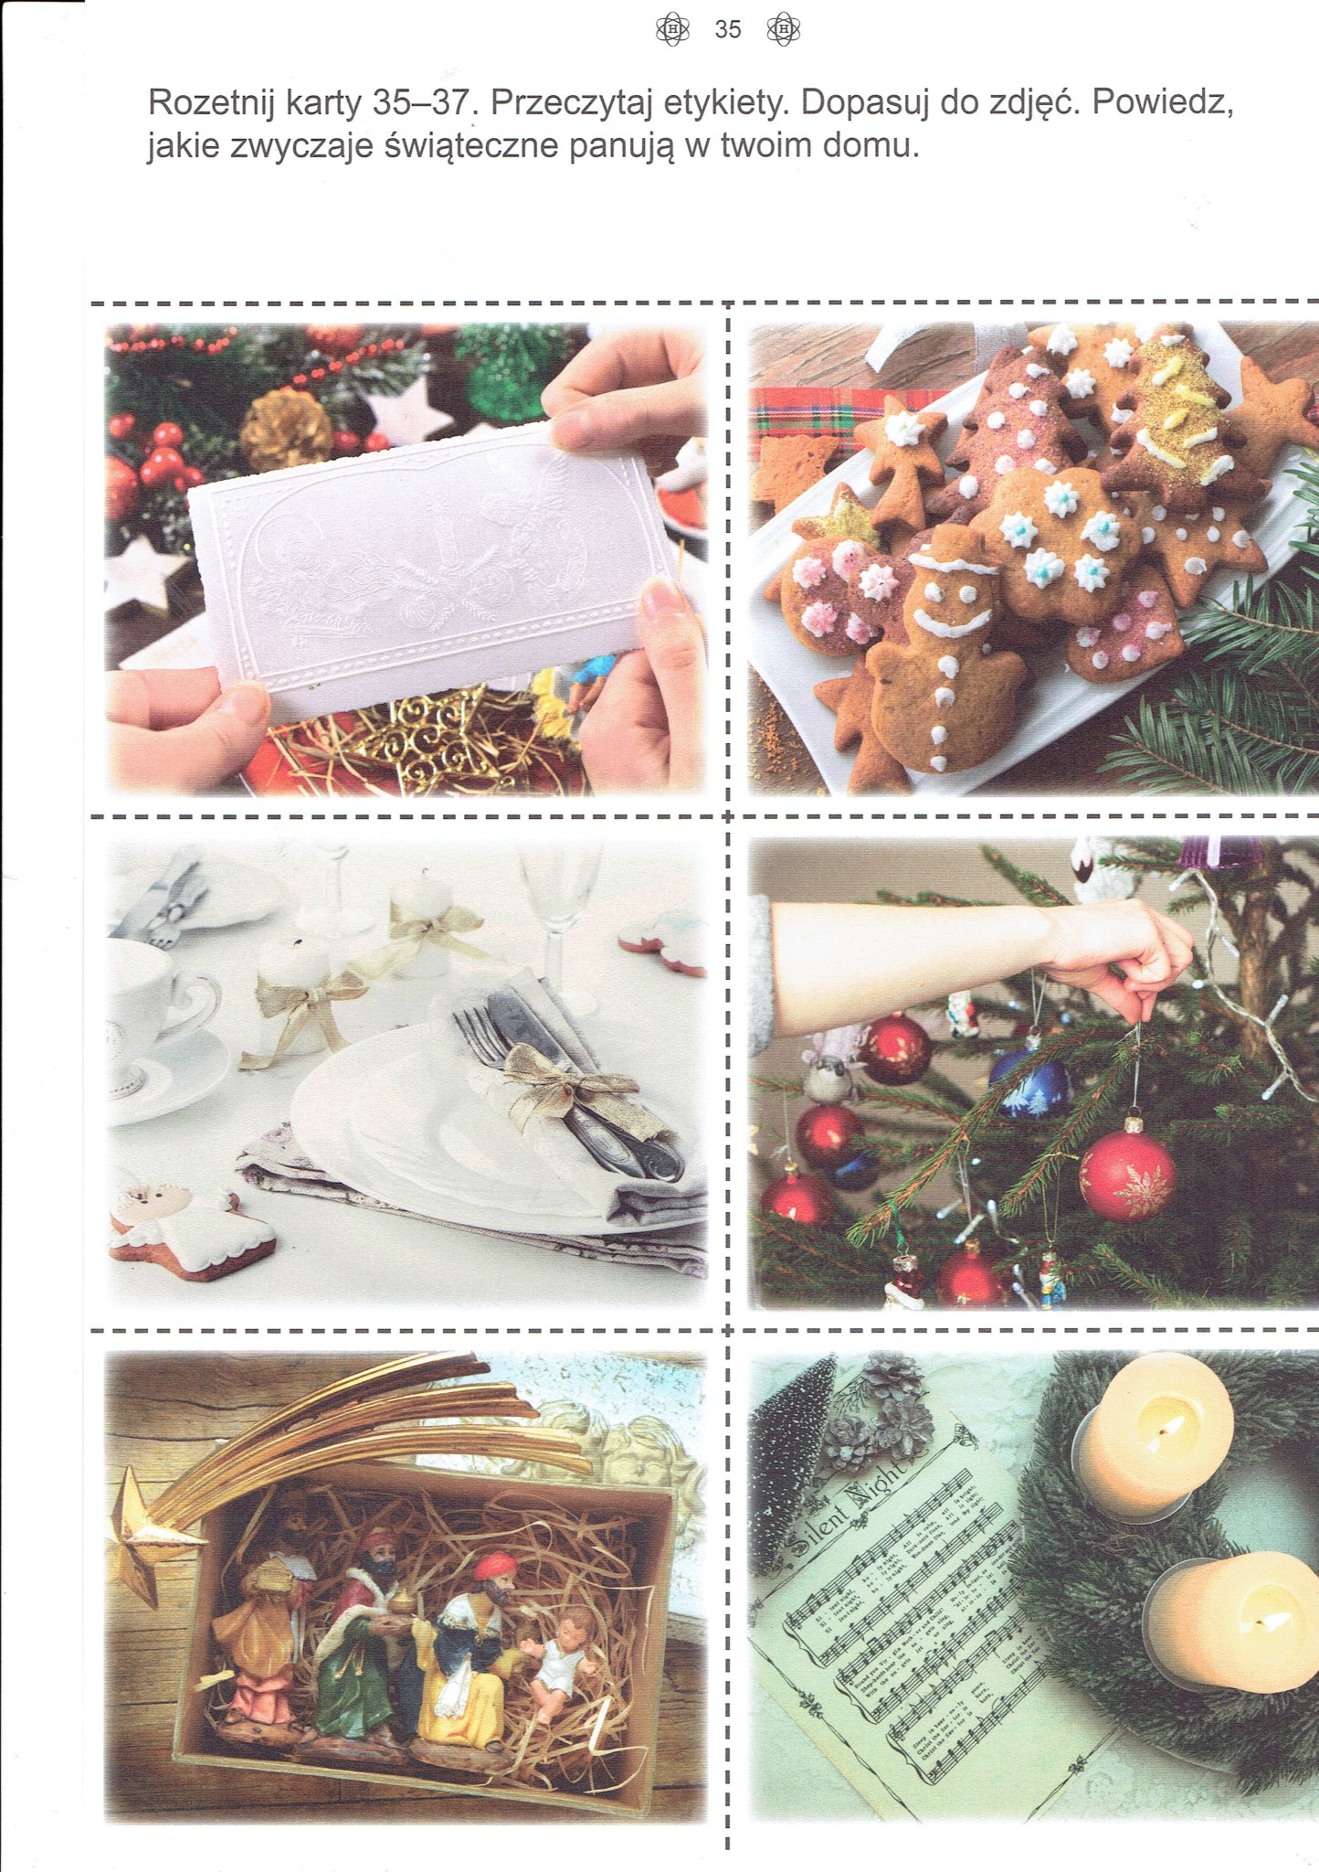
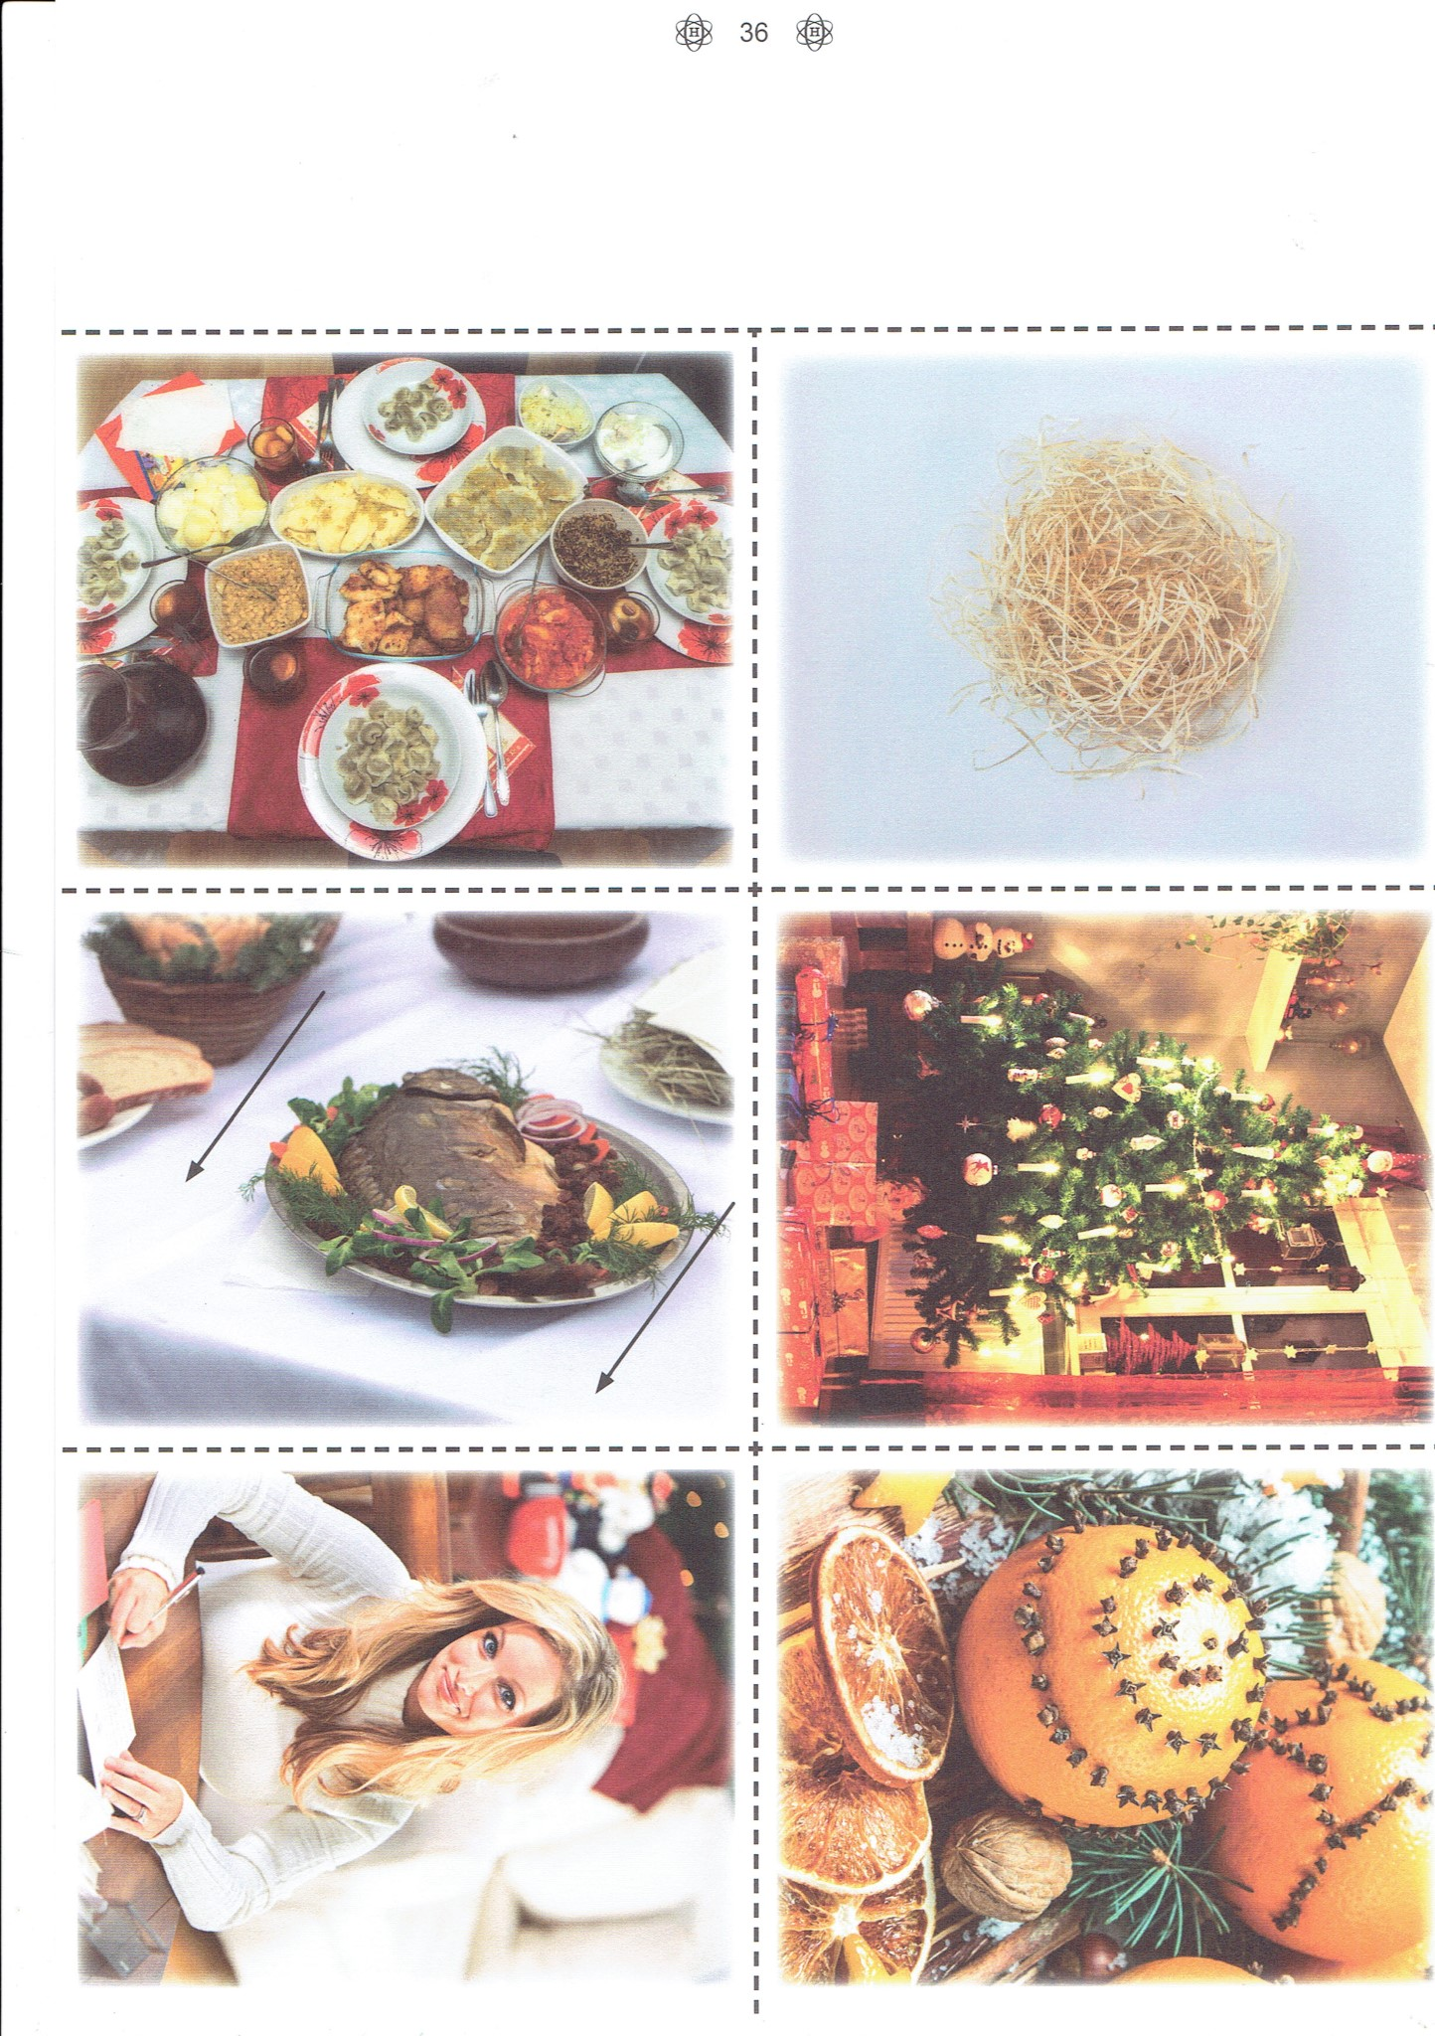
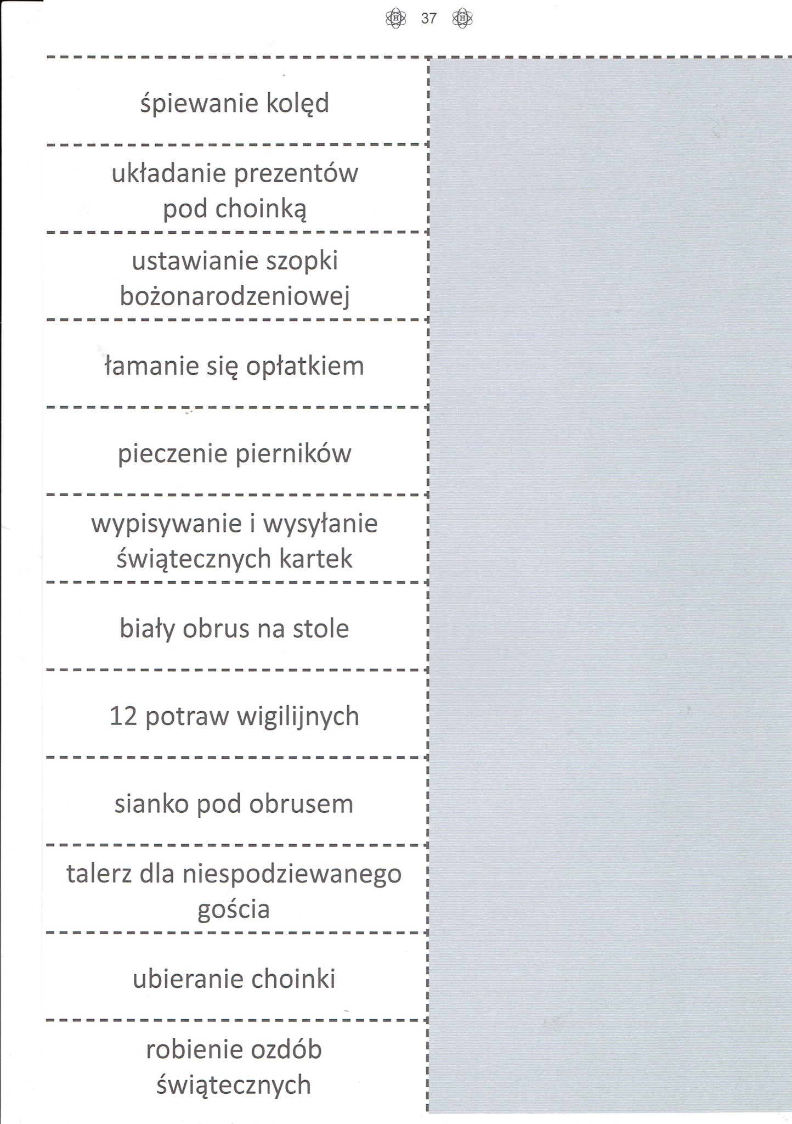
Zajęcia rozwijające kreatywność 16.12.2020r.
Temat: Ozdoba świąteczna.
Wykonaj ozdobę świąteczną: bombki z koroneczką.
Materiały i przybory:
- tektura np.: z kartonowego pudła
- papierowe serwetki pod filiżankę 11 cm
- klej
- nożyczki
- dziurkacz
- nitka, wstążka lub ozdobny sznurek
- szklanka i ołówek
1. Na tekturze odrysowujemy od szklanki kółko i wycinamy je.
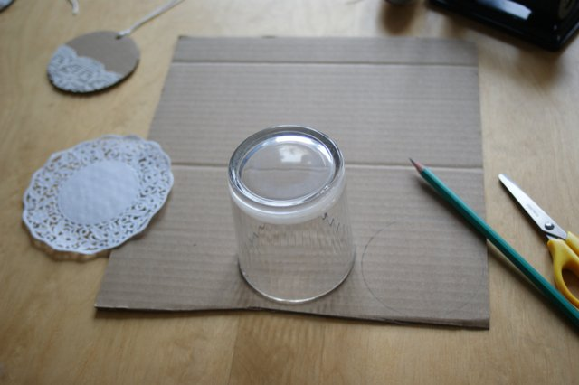
2. Niewielki fragment tekturowego kółka smarujemy klejem.
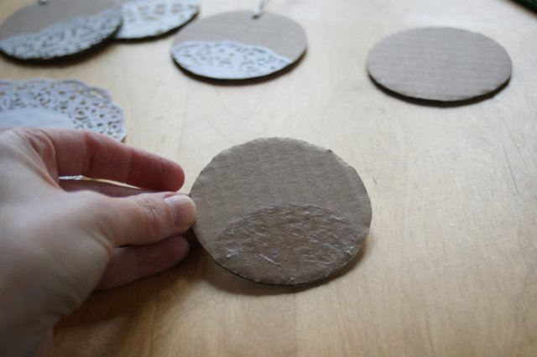
3. Na posmarowane klejem miejsce przyklejamy papierową serwetkę, odwracamy kółko i obcinamy nadmiar serwetki. Na naszą bombkę zamiast papierowej serwetki możemy również nakleić fragment koronki.
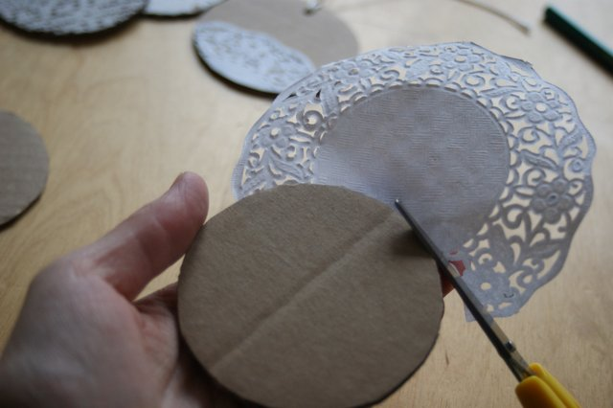
4. Serwetkę przyklejamy również z drugiej strony bombki.
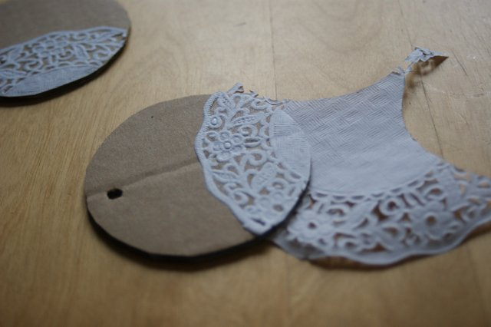
5. Dziurkaczem biurowym robimy otwór przez który przewlekamy wstążkę lub ozdobny sznurek.
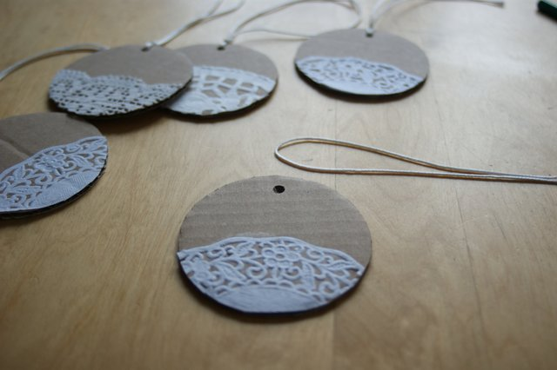
Gotowa bombka choinkowa:
